Ponto de Cultura Associação de Arte e Cultura Xique Xique do Sertão
Data de fundação: 2014-02-27
CNPJ: 20.008.316/0001-37
Endereço: Distrito de Encantado, S/N ENCANTADO QUIXERAMOBIM - CE CEP- 63800-000
Celular:88988739146
E-mail: xiquexique.aacxs@gmail.com
Nobrej208@gmail.om
Redes sociais: @_aacxs
Site: https://www.youtube.com/@xiquexiquesertao2881

Ponto de cultura Associação de Arte e Cultura Xique Xique do Sertão
O Ponto de Cultura Associação de Arte e Cultura Xique Xique do Sertão é uma instituição sem fins lucrativos que tem como finalidade a valorização, preservação e difusão da cultura popular nordestina, com ênfase nas manifestações artísticas e tradições do sertão.
Sua missão é promover o acesso à arte e à cultura como instrumentos de formação cidadã, inclusão social e fortalecimento da identidade local, por meio de projetos, oficinas, eventos e ações educativas.
Entre seus objetivos institucionais destacam-se:
- Desenvolver atividades culturais e artísticas em diferentes linguagens, como música, dança, teatro, literatura e artesanato;
- Incentivar a educação cultural de crianças, jovens e adultos, contribuindo para a formação integral dos indivíduos;
- Apoiar e divulgar artistas, mestres da cultura popular e grupos culturais da região;
- Preservar e valorizar o patrimônio cultural e imaterial do sertão nordestino;
- Estabelecer parcerias com instituições públicas e privadas, fortalecendo redes de colaboração para o desenvolvimento cultural.
O Ponto de Cultura associação atua como espaço de referência para a promoção da cultura cearense, contribuindo para a construção de uma sociedade mais consciente, criativa e integrada aos seus valores históricos e sociais.
VISÃO - Ser reconhecida como uma referência regional em produção, formação e difusão cultural, atuando de forma colaborativa e sustentável na preservação da memória sertaneja e na promoção da cidadania por meio da arte e da cultura.
VALORES
- Identidade e pertencimento: valorização da cultura sertaneja e das expressões locais.
- Coletividade: atuação participativa, solidária e cooperativa entre seus membros.
- Respeito e diversidade: promoção da igualdade e da inclusão em todas as ações culturais.
- Compromisso social: uso da arte como instrumento de transformação e desenvolvimento comunitário.
- Sustentabilidade: incentivo a práticas culturais responsáveis e duradouras.
- Criatividade e inovação: estímulo à experimentação artística e à formação continuada.

- Paixão de Cristo desde - 2014
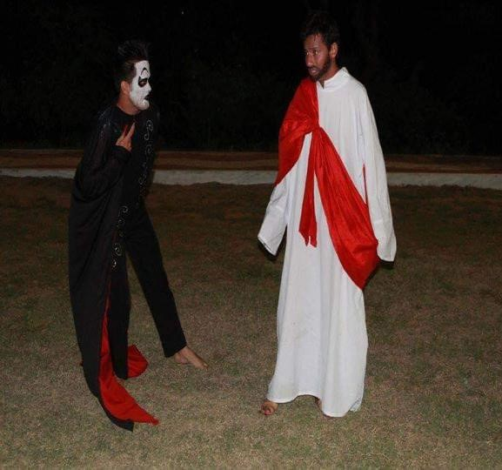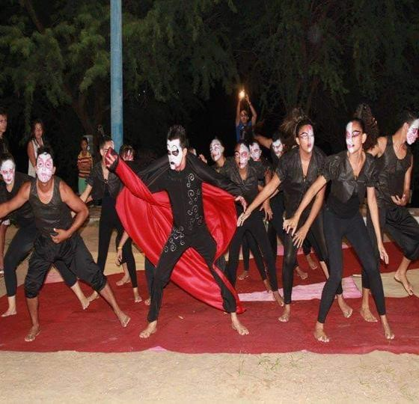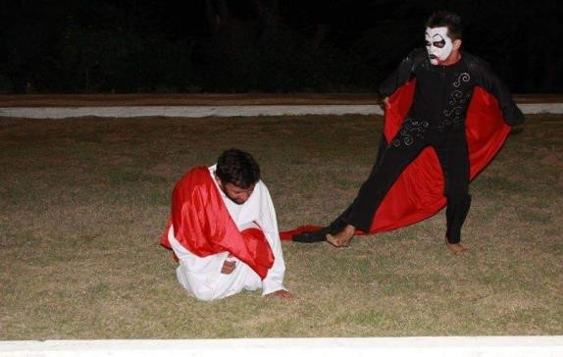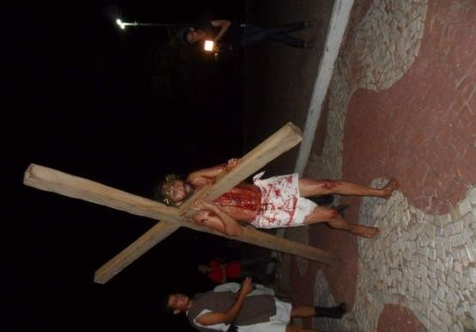

Paixão de Cristo 2016
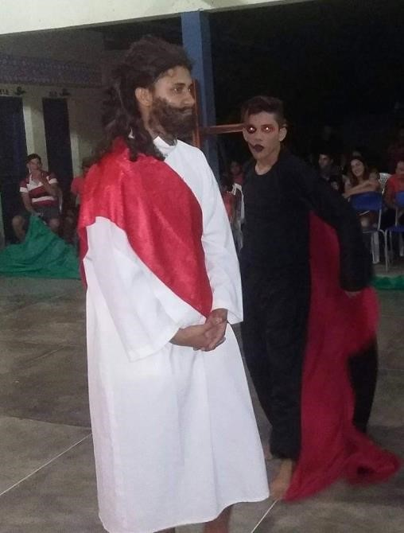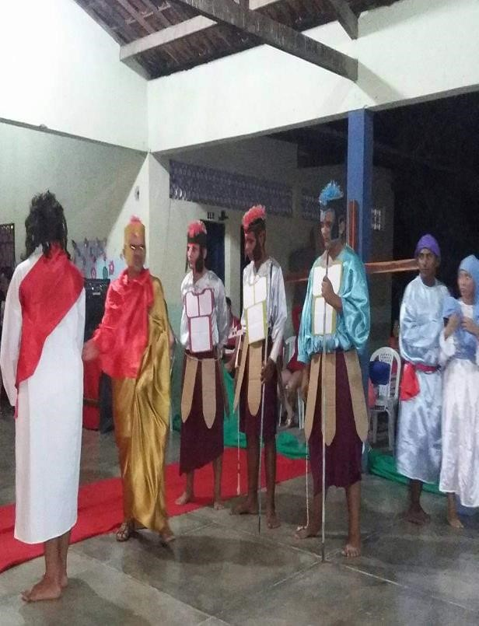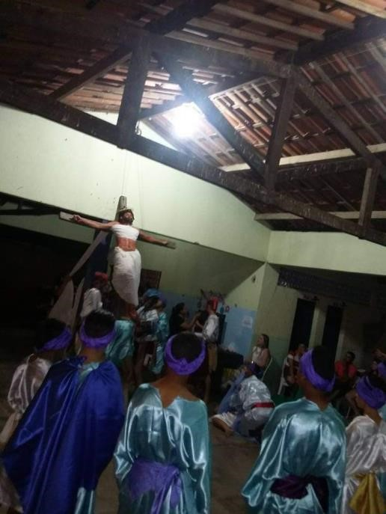

Paixão de Cristo 2017
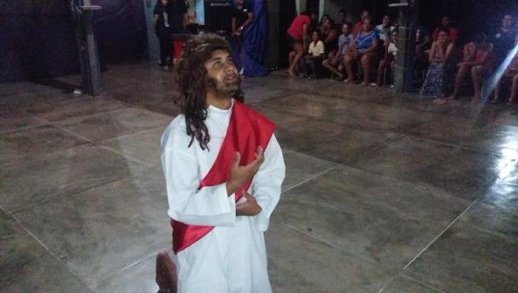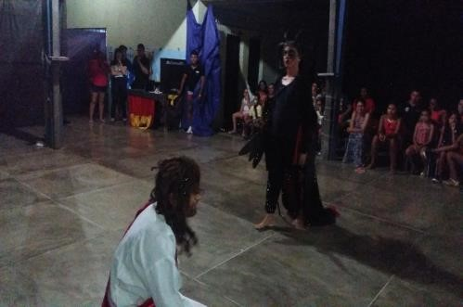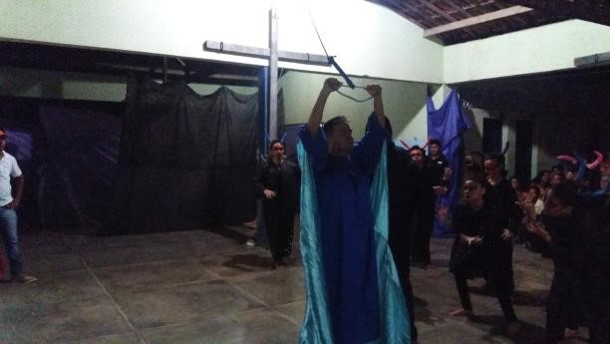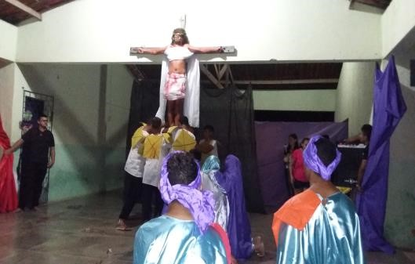

Paixão de Cristo 2018
https://www.instagram.com/p/CNLUL_sD1Fx/?igshid=YmMyMTA2M2Y=
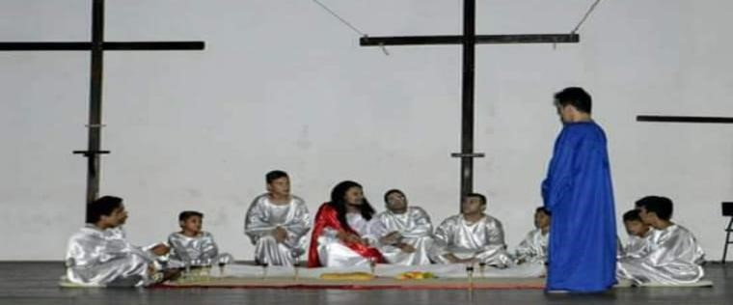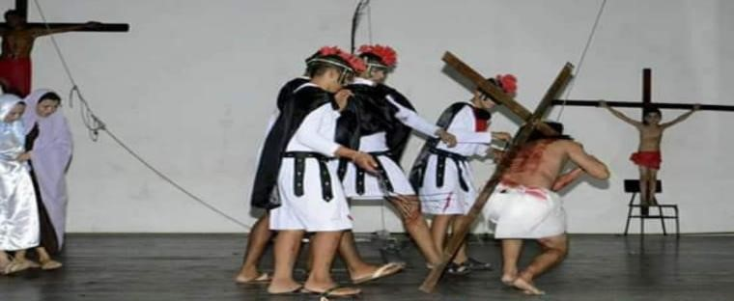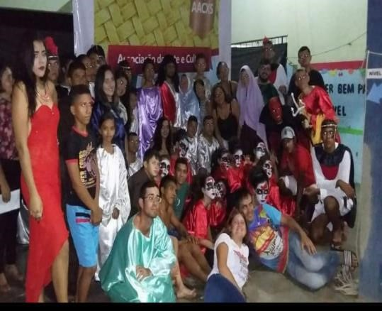

Paixão de Cristo 2022 https://youtu.be/xogNzZF_Vck
Ensaios https://www.instagram.com/p/CcXrN7lLqC1/?igshid=YmMyMTA2M2Y=
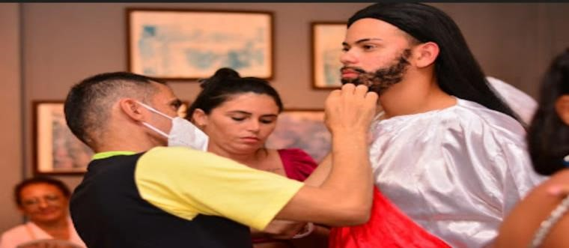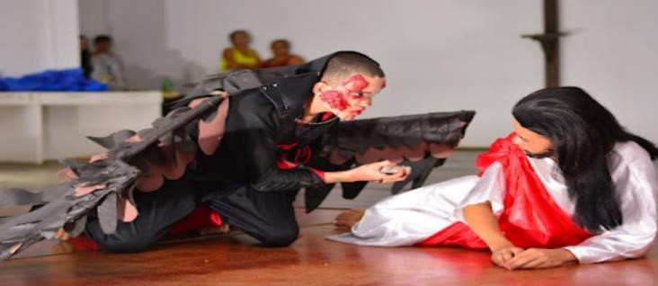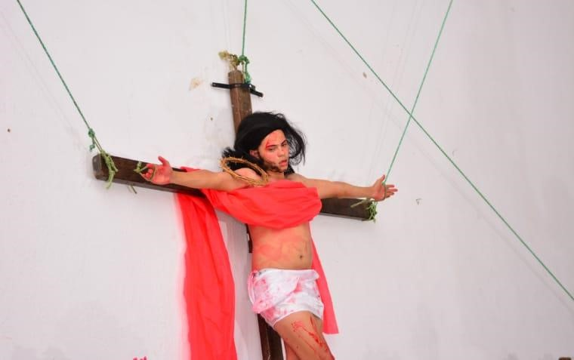

Paixão de Cristo 2023
https://www.youtube.com/watch?v=R5ySh5HlQdQ
https://www.youtube.com/watch?v=Jv3gsyI1m6o
https://www.youtube.com/watch?v=VQqkw-KhagM
https://www.youtube.com/watch?v=F_53rlBPeXE
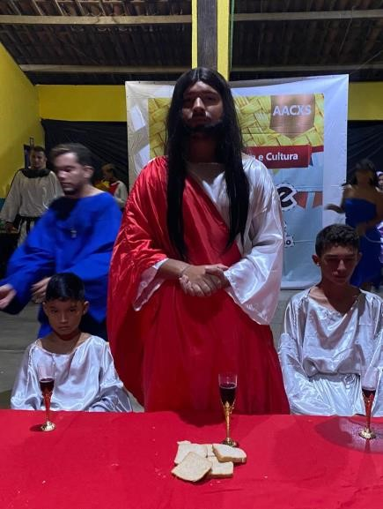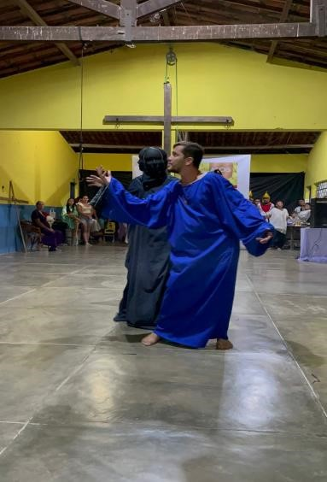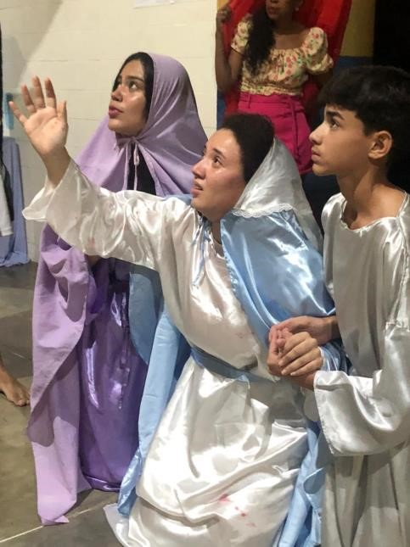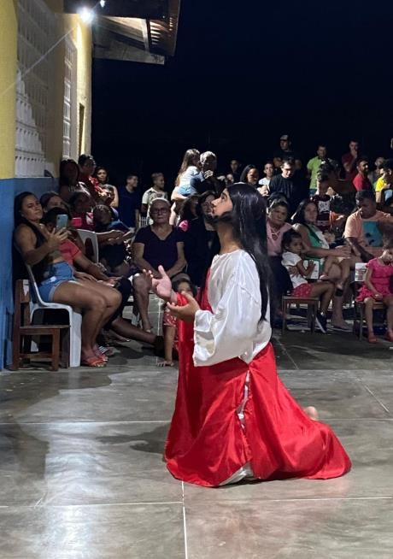

Paixão de Cristo 2024
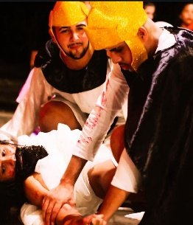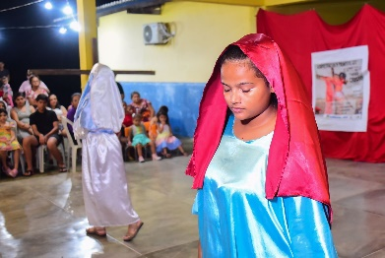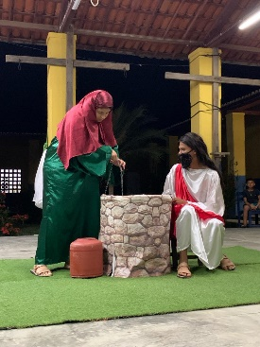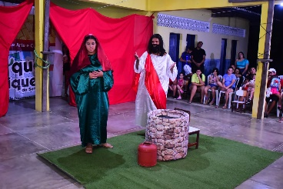
https://www.youtube.com/watch?v=U6W8tDAydL0
https://www.youtube.com/watch?v=Ji0QGQJ-JS4

Encantada Paixão de Cristo 2025
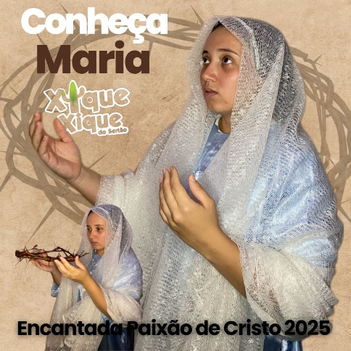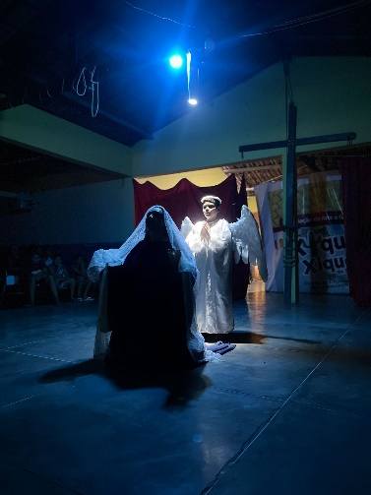
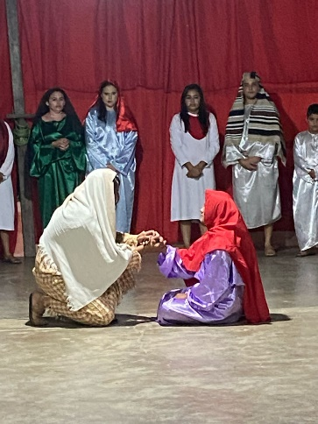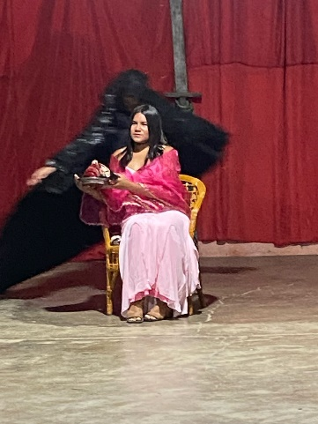
SARAU LITERÁRIO 2025
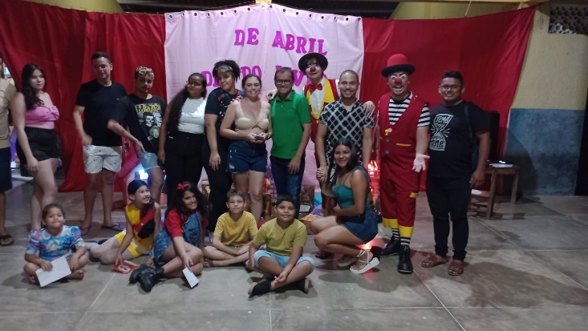
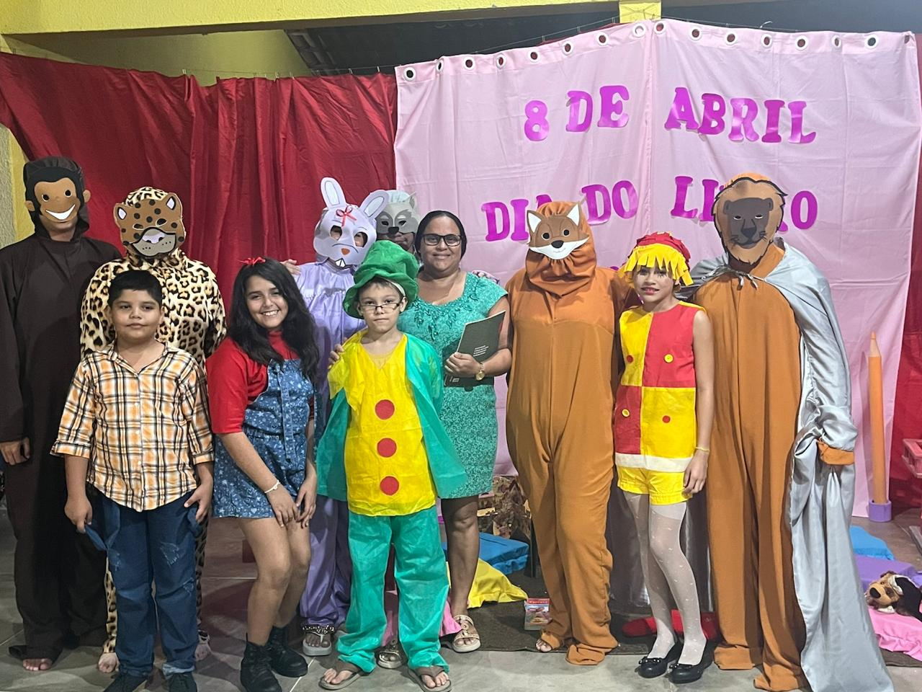
https://www.youtube.com/shorts/pvKfe08i74k

Festival xique xique do sertão – 13 edições;
Festival xique xique 2010 https://www.youtube.com/watch?v=vE84-2DToIg
Festival xique xique 2010 https://www.youtube.com/watch?v=i246OkLAaOc
Festival xique xique 2017 https://www.youtube.com/watch?v=GCxGS22bOVM

Festival xique xique 2018 https://www.youtube.com/watch?v=k9q1O2hU264&t=24s

Festival xique xique 2022 https://www.youtube.com/watch?v=Q_0AkP_anY4
Festival xique xique 2023 https://www.youtube.com/watch?v=wWrivmCKkeY
Festival xique xique 2024 https://www.youtube.com/watch?v=nfG_XSJkaok
Festival xique xique 2025 https://www.youtube.com/shorts/-yL2vW1E2-8

Xique-xique Folia 2023 link

https://www.youtube.com/watch?v=NE6Bzdf0DTI
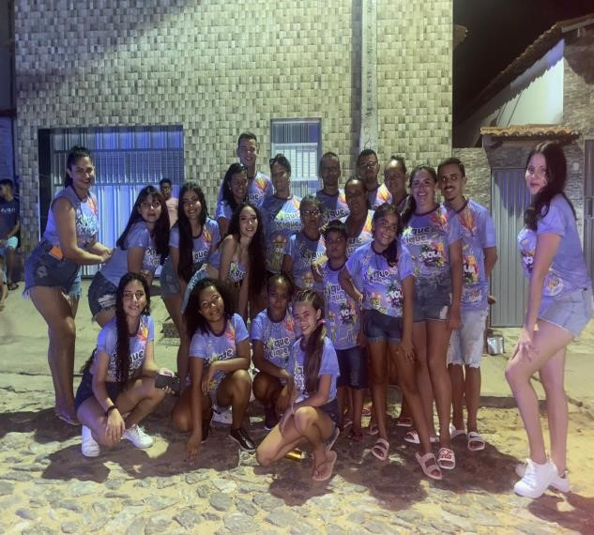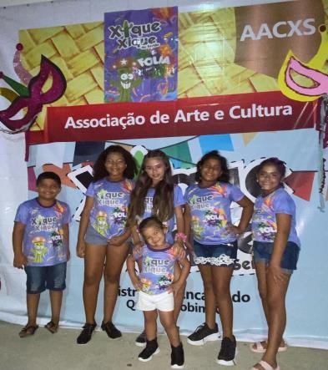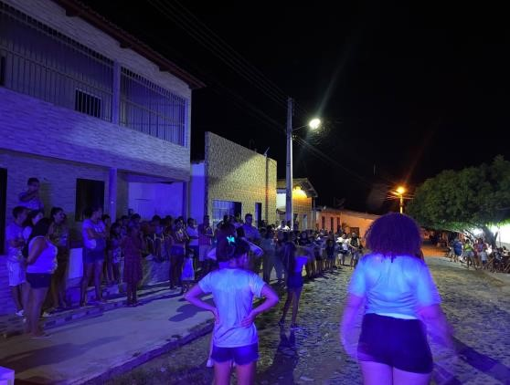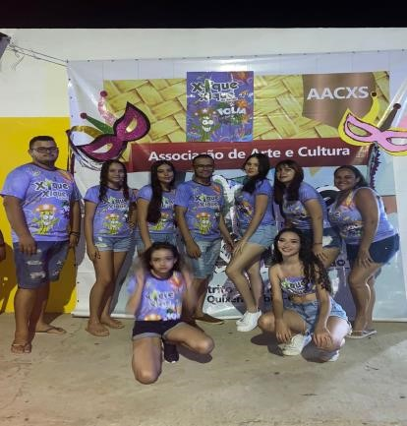

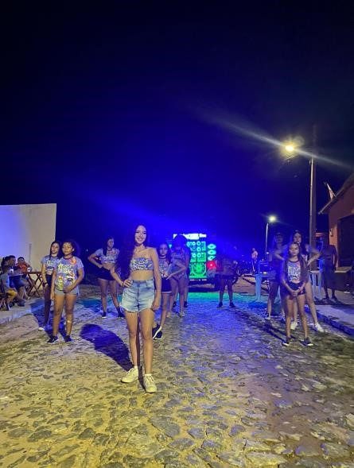

Gincana Junina 2023
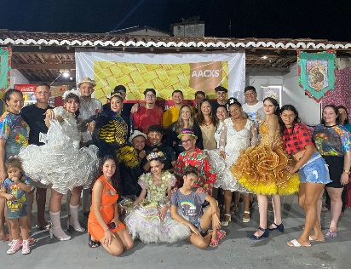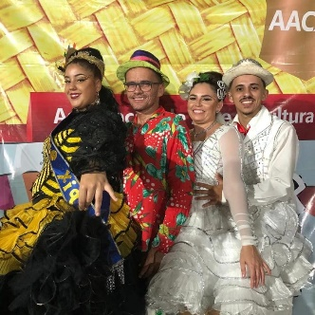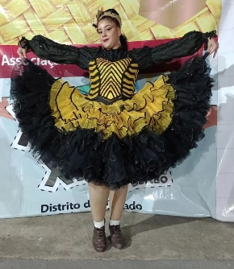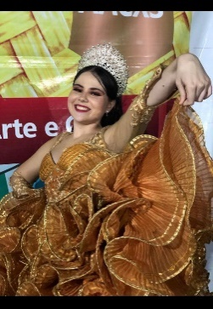
https://www.youtube.com/watch?v=1_M49lcXmoc&t=35s

Gincana Cultural - 2023
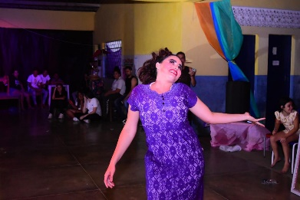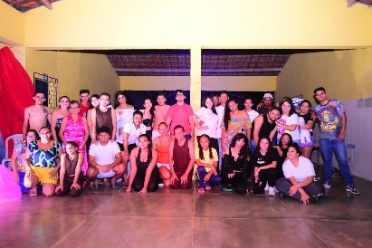
https://www.youtube.com/watch?v=9CKyz-JrWuk
https://www.youtube.com/watch?v=KR1ZCJEnWOg

Quadrilha Xique xique 2023
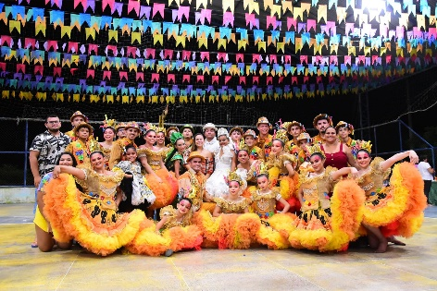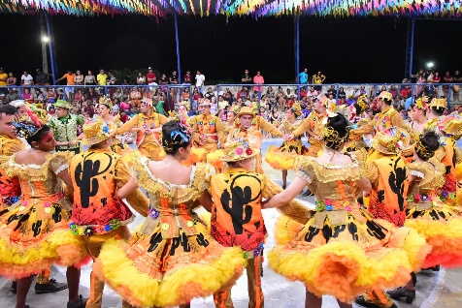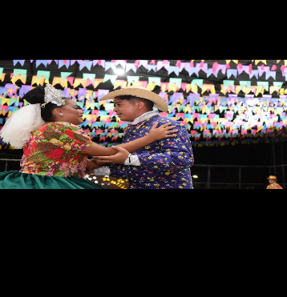
https://www.youtube.com/watch?v=9nCBgoY3q8Y&t=218s

Quadrilha Xique xique 2024
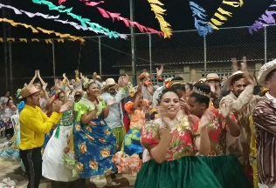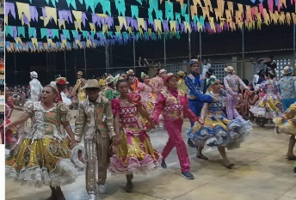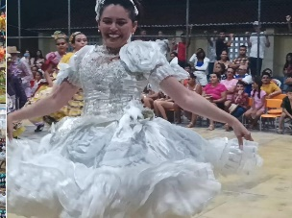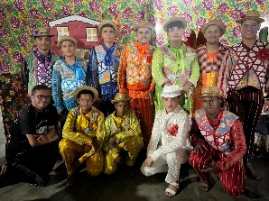
https://www.youtube.com/watch?v=C2eP2lOESa4

Quadrilha Xique xique Infantil- 2024
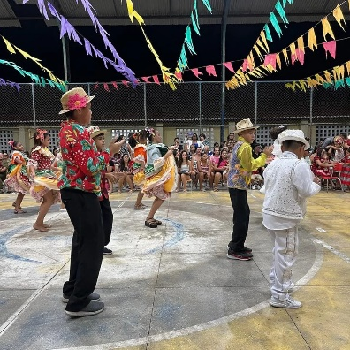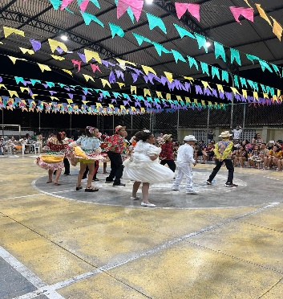
https://www.youtube.com/watch?v=W-g5dxp3Svc

Meu Encantado em Cordel - Lei Paulo Gustavo – 2024
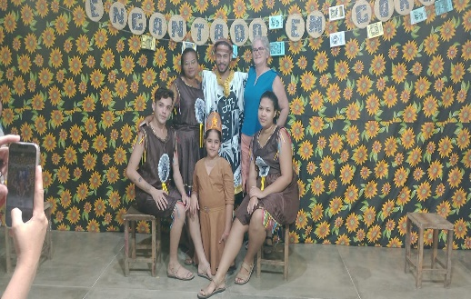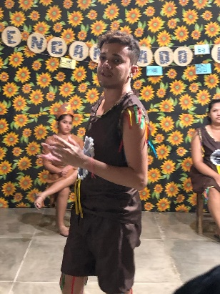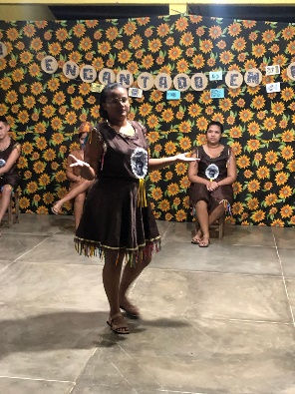
https://www.youtube.com/watch?v=qQoj6J5mIto
https://www.youtube.com/watch?v=Y_ke53WW_QU

Quem me define? Lei Paulo Gustavo – 2024
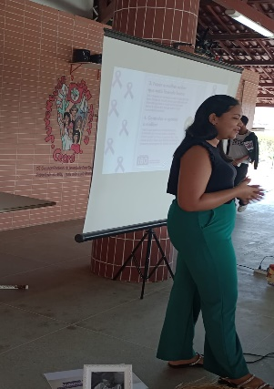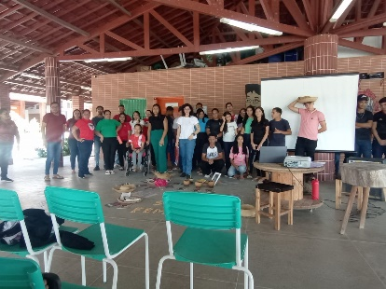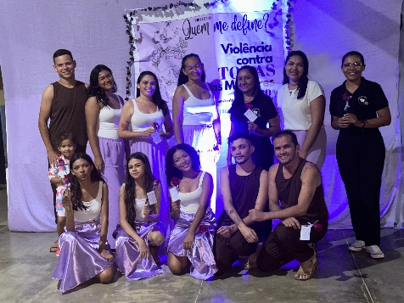
https://www.youtube.com/watch?v=k4rpFTg7kBM

Festivais de dança
- CONCURSO FANTASIA CAIPIRA – 2 EDIÇOES ( ONLINE, 2020 E 2021); https://www.youtube.com/watch?v=Z_FzpiviIMk https://www.instagram.com/p/CRhC9hBDZsx/?igshid=YmMyMTA2M2Y=

- CONCURSO MÃES OUSADA, DESCOLADAS, CLASSICAS E ROMANTICAS – 2
EDIÇÕES ( ONINE- 2020 E 2021);
https://www.youtube.com/watch?v=GLB03QIlKBg

- PROJETO FOMENTADO COM RECURSOS DA LEI 14.017/2020 - LEI ALDIR BLANC - POR MEIO DO FUNDO MUNICIPAL DE CULTURA DE QUIXERAMOBIM.
https://www.youtube.com/watch?v=bCVn_uSI5dw

- DANÇANDO FORRÓ ENTRE PAREDES - PROJETO FOMENTADO COM RECURSOS DA LEI 14.017/2020 - LEI ALDIR BLANC - POR MEIO DO FUNDO MUNICIPAL DE CULTURA DE QUIXERAMOBIM.
https://www.instagram.com/tv/CMRujRjjSNs/?igshid=YmMyMTA2M2Y=

- CONCURSO BELEZA NEGRA 2 EDIÇÕES – ( ONLINE 2020 E 2021) ; https://www.instagram.com/tv/CFhKJOVB5SE/?igshid=YmMyMTA2M2Y=

- MIS E MISTER ENCANTADO 6 EDIÇÕES
Miss e Mister 2015
https://www.youtube.com/watch?v=yzt0a0vqHFY HYPERLINK
"https://www.youtube.com/watch?v=yzt0a0vqHFY&t=273s"& HYPERLINK
"https://www.youtube.com/watch?v=yzt0a0vqHFY&t=273s"t=273s
Miss e Mister 2021
; https://www.instagram.com/tv/CKuom5iBvPT/?igshid=YmMyMTA2M2Y=

- FESTA MELHORES DO ANO 2017 E 2022; DESTAQUES 2022 https://www.instagram.com/reel/CmyqY4VB9sA/?igshid=YmMyMTA2M2Y=

Assinatura do presidente.

------------------------------------------------------------------------------------------

